《数据结构》实验报告
◎实验题目: 稀疏矩阵的乘法
◎实验目的：加强对于矩阵及链表的理解，增加对于稀疏矩阵转置及乘法算法的熟练度
◎实验内容：计算两个稀疏矩阵的乘法
一、需求分析
1、首先输入第一个矩阵的行数和列数，再输入该矩阵的三元组形式，以0 0 0结束，然后输入第二个矩阵的行数和列数，再输入该矩阵的三元组形式，以0 0 0结束；
2、输出相乘后的矩阵三元组；
3、程序需要能够对输入的两个稀疏矩阵进行乘法运算并输出；
4、测试数据：输入：3 3
1 1 1
2 2 2
2 3 4
3 1 -4
0 0 0
3 3
1 3 -2
2 3 -5
3 1 8
3 2 -6
0 0 0
输出：1 3 -2
2 1 32
2 2 -24
2 3 -10
3 3 8

二、概要设计
- 首先，定义两个结构体Triple和Tsmatrix，第一个表示矩阵的非零元素，内部包括这个元素的行列和数据值，第二个表示整个矩阵，内部包括一个Triple类型的数组用来存储每一个元素，还包括矩阵的行数、列数和非零元素个数；
- 在main函数中定义矩阵A、B、C；
- 定义一个用于初始化矩阵A、B的函数，用于输入数据；
- 因为本题要求矩阵乘法，而乘法是前一个矩阵的行乘后一个矩阵的列的各个元素，所以我们可以定义一个transpose函数将第二个矩阵进行转置，并按照列的顺序将各元素从小到大进行排序，这样后面进行乘法运算时，同一列的元素都放在一起，相当于将行乘列变成了行乘行，直接遍历按顺序寻找就可以了，更方便计算，此处的矩阵转置可以用快速转置算法，也可以用先将每个元素行列互换后再利用排序算法进行转置；
3、写出multiply函数用于矩阵相乘，具体思路如下：
（1）将矩阵A和B传入，用于计算A×B，并将相乘后的结果矩阵C的行赋值为矩阵A的行，将列赋值为矩阵B的列；
（2）利用两层for循环，第一层表示矩阵A的某一行元素，第二层表示矩阵B的某一列元素，相当于将某一行与每一列都相乘得到最终某一行的矩阵结果，同时因为矩阵B是经过转置的，直接利用每个元素的行进行寻找即可；
（3）在for循环中有两个并列的while循环，分别用于找到第一个某一行和某一列的元素的位置，之后再进入计算的while循环，比较此时两个元素的列，如果相同则相乘加到临时变量上，如果矩阵A中元素的列较小，则矩阵A元素向后找一个，否则矩阵B元素向后找一个；
（4）在遍历完成之后，如果此时临时变量的值大于零，则将这个元素放在最终的矩阵C中，再进行下一次for循环；
4、最后将矩阵C的所有元素按照顺序输出即可；
5、本程序一共包含四个元素，三个功能函数input、transpose、addmatrix和一个main函数。
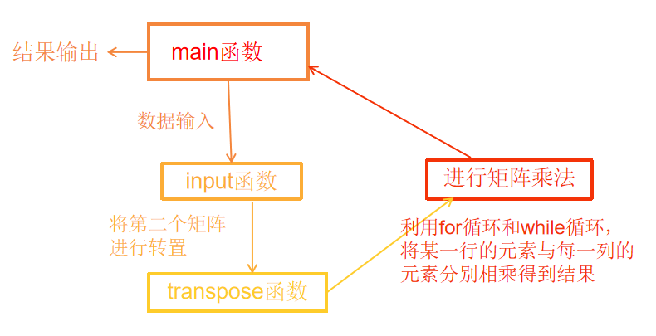
三、详细设计
#include <stdio.h>
#include <stdlib.h>
#include <malloc.h>

typedef struct Triple
{
int row, col;
int e;
} Triple;

typedef struct matrix
{
Triple data[500];
int m, n, len;
} matrix;
//矩阵数据输入函数
int matrix_input(matrix* A)
{
int m, n;
scanf("%d %d", &m, &n);
A->m = m, A->n = n;
int t = 0;
while(1)
{
int a, b, c;
scanf("%d", &a);
getchar();
scanf("%d", &b);
getchar();
scanf("%d", &c);
getchar();
if(a == 0 && b == 0 && c == 0)
break;
A->data[t].row = a, A->data[t].col = b, A->data[t].e = c;
t++;
}
return t;
}
//矩阵转置函数
void transpose(matrix* A, int t)
{
int tem, i = 0, j = 0;
Triple node;
for(i = 0; i < t; i++)
{
tem = A->data[i].row;
A->data[i].row = A->data[i].col;
A->data[i].col = tem;
}
//冒泡排序进行转置
for(i = 0; i < t - 1; i++)
for(j = 0; j < t - 1 - i; j++)
{
if(A->data[j].row > A->data[j+1].row)
{
node = A->data[j];
A->data[j] = A->data[j+1];
A->data[j+1] = node;
}
}
}
//矩阵相乘函数
int multiply(matrix* A, matrix* B, matrix*C, int t1, int t2)
{
int s1, s2, x, t = 0, i = 0, j = 0;
C->m = A->m;
C->n = B->n;
for(i = 1; i <= A->m; i++)
{
for(j = 1;j <= B->n; j++)
{
s1 = 0, s2 = 0,x = 0;
//找到某一行和某一列元素的起始位置
while(s1 < t1 && A->data[s1].row != i)
s1++;
while(s2 < t2 && B->data[s2].row != j)
s2++;
while(s1 < t1 && s2 < t2 && A->data[s1].row == i && B->data[s2].row == j)
{
//行列相等则相乘赋给临时变量
if(A->data[s1].col == B->data[s2].col)
{
x += A->data[s1].e * B->data[s2].e;
s1++, s2++;
}
else if(A->data[s1].col < B->data[s2].col)
s1++;
else
s2++;
}
if(x)
{
C->data[t].row = i, C->data[t].col = j, C->data[t].e = x;
t++;
}
}
}
return t;
}

int main()
{
matrix* A =(matrix*)malloc(sizeof(matrix));
matrix* B =(matrix*)malloc(sizeof(matrix));
matrix* C =(matrix*)malloc(sizeof(matrix));
int t1, t2, t3, i;

t1 = matrix_input(A);
t2 = matrix_input(B);
transpose(B, t2);

t3 = multiply(A, B, C, t1, t2);
//输出最终结果
for(i = 0; i < t3; i++)
printf("%d %d %d\n", C->data[i].row, C->data[i].col, C->data[i].e);

return 0;
}
四 使用说明、测试分析及结果
1、利用题目给出的示例进行测试，按照要求进行输入；
2、输出结果与题目要求相符；
3、运行界面。
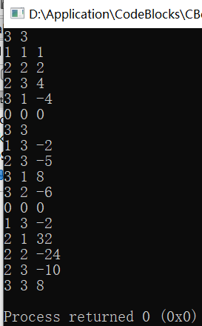
五、实验总结
1、这道题花费不到30分钟，首先这道题我是在矩阵加法之后写的，对于矩阵的定义和数据输入什么的自然不用说，矩阵转置也在第三题写过了，但我这道题用的转置方法是第三题当时说的排序算法，因为当时第三题一直过不了所以没用快速转置；
2、对于乘法函数的编写，首先就是要想到将第二个矩阵转置一下，这样计算就会方便很多，因为同一列的元素都被聚集在一起了，而对于乘法本身的运算，他的各种判断条件其实有点像加法的判断条件，主要就是要利用while循环找到每一行或每一列的起始元素，之后再进行比较判断是否相乘；
3、通过这道题，我对于矩阵的转置更加熟练，同时也丰富了矩阵运算的函数，又深入了解了一个乘法的算法，收获到了很多。

教师评语：

实验成绩：
指导教师签名：
批阅日期：

